Manuál pro činnosti s DMS dokumenty pomocí transakce Z7DMS_AC

Obsah
Základní popis 2
Vstupní obrazovka 2
Vlastní práce s aplikací 2
Jednotlivé operace 4
Zobrazení dokumentu: 4
Připojení přílohy: 5
Výmaz přílohy: 6
Karta Dokumentu 7
Obrazovky a postupy dle druhů dokumentů 8
DL2 – přílohy k dodávce 8
FD2 – přílohy k faktuře došlé 8
NA2 – přílohy k nákupu 8
NK2 – přílohy k nákupnímu kontraktu 9
VD2 – přílohy k výdejnímu dokladu 9
ZA2 – přílohy k objednávce zákazníka –(prodejní požadavek LN) 9

Verze 1.0 – první verze dokumentu (16.04.2012)
Verze 1.1 – doplnění funkce na připojení poznámky (12.11.2012)

Základní popis

Vstupní obrazovka
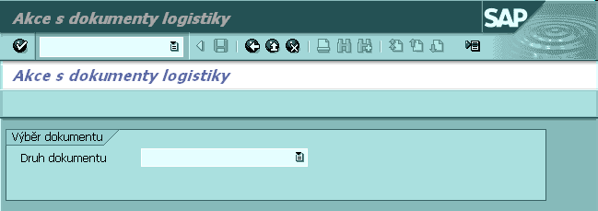
Program umožňuje provádět připojování příloh k existujícím nebo nově zakládaným DMS dokumentům. V některých případech také provádí doplnění objektových propojení.
Jednoduchá vstupní obrazovka se dynamicky mění dle zvoleného druhu dokumentu. Po výběru dojde k zobrazení relevantních polí, podle kterých je možné příslušný DMS dokument nebo dokumenty vyhledat. Příkladem je druh dokumentu DL2 – dodávka.
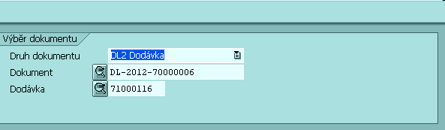
Dokument je možné buď přímo zobrazit, pokud je známo jeho číslo, nebo jej vyhledat podle kritéria číslo dodávky. U tohoto druhu dokumentu DL2 existuje právě jeden DMS dokument. Tento dokument vzniká primárně v aplikaci ZMMBZ, která slouží ke zpracování dokladů z Lotus Notes. V tomto případě dodávka z SD zakázky.

Vlastní práce s aplikací
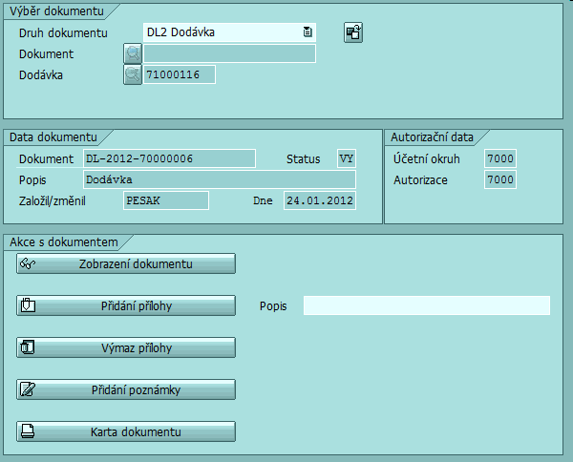
Po stisknutí ikony s lupou dojde k zobrazení základních informací a funkčních tlačítek.

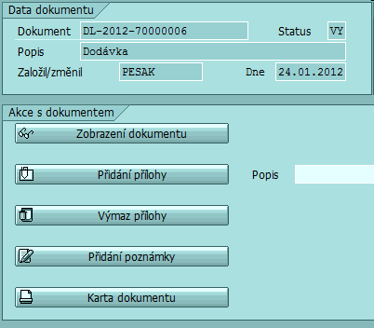
Číslo dokumentu; Status dokumentu
Základní popis na 40 znaků
Autor dokumentu; datum založení

Operace, které je možné provádět:
Alternativa transakce CV03N
Připojení přílohy s možností zadání doplňujícího popisu k příloze.
Operace, která umožňuje odstranit pouze vlastní, dříve vložené, přílohy.

Přidání libovolně dlouhého textu

Tlačítko Karta dokumentu přehledně zobrazí veškeré informace z DMS dokumentu.

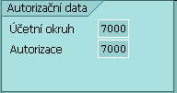
Přístup k dokumentům je ověřován podle účetního okruhu a takzvané skupiny oprávnění. Toto pole je v hlavní obrazovce DMS dokumentu. Zde je toto pole pod názvem Autorizace.

Jednotlivé operace

Zobrazení dokumentu:

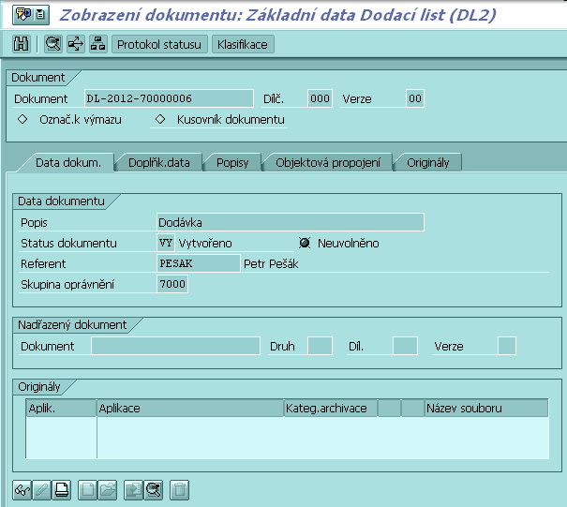

Dojde ke spuštění transakce pro zobrazení DMS dokumentu CV03N. V jednotlivých záložkách jsou další údaje spojené s konkrétním dokumentem. Více viz manuál pro DMS.

Připojení přílohy:

Nejčastější operací bude funkce pro připojení přílohy.
Je možné připojit tyto typy příloh:
- Word
- Excel
- PDF
- ZIP
- TIFF
- JPG

Přes stisknutím tlačítka pro připojení přílohy je možné vyplnit pole Popis. Tento text je pak připojen ke vložené příloze.

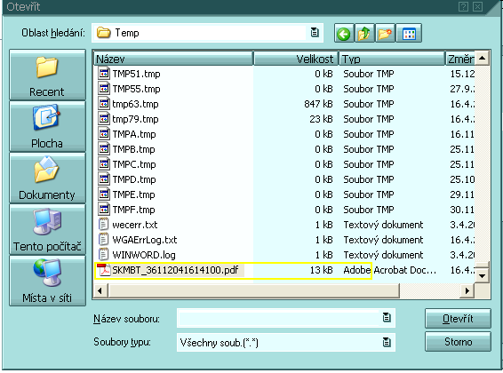
Po vložení se zobrazí DMS dokument, kde je vidět připojená příloha s původním názvem a doplňujícím popisem.
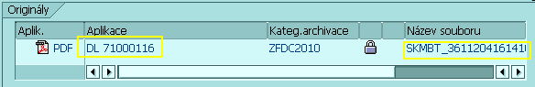

Odtud je možné dvojklikem okamžitě zkontrolovat, zda došlo ke vložení správného souboru.
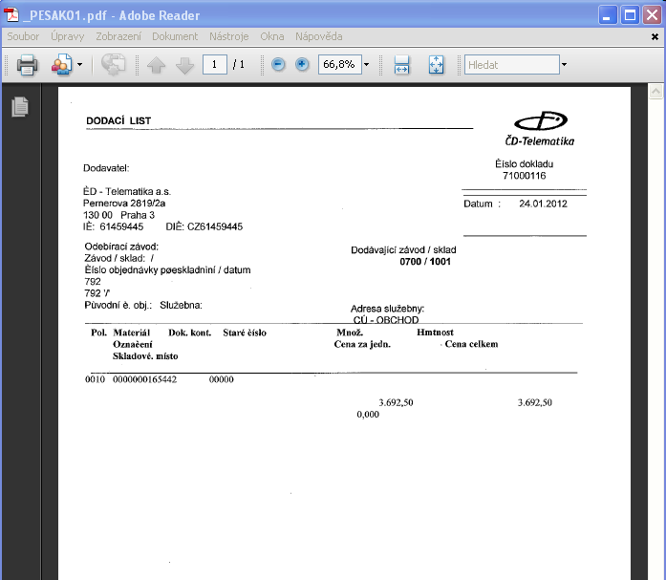

Výmaz přílohy:

Může se stát, že je připojena špatná příloha. Aplikace z důvodu bezpečnosti umožňuje odstranění pouze vlastních příloh. Všechny změny jsou logovány.
Po stisknutí tlačítka Výmaz přílohy dojde k zobrazení všech příloh vložených do dokumentu uživatelem, který transakci Z7DMS_AC spustil.

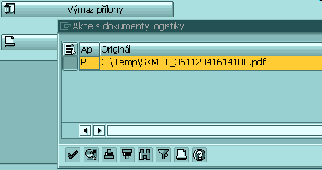

Připojení poznámky:

Pomocí tohoto tlačítka může uživatel doplnit texty, které se naplňují například v druhu DMS dokumentu FD2 primárně z Lotus Notes. Jedná se o poznámky jednotlivých schvalovatelů došlé faktury. Ty je pak možné doplnit o vlastní poznámky z prostředí SAP bez obavy z výmazu již dříve vyplněných.

Po stisknutí tohoto tlačítka dojde k zobrazení okna pro zadání textu.
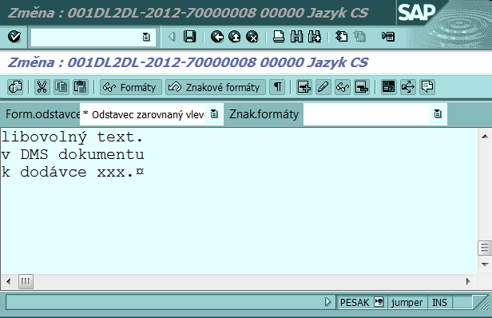

Po uložení je text automaticky doplněn záhlavím a zápatím pro oddělení od ostatních poznámek.
Obecně si lze dlouhý text DMS dokumentu zobrazit pod níže uvedeným tlačítkem buď z transakce CV03N, Z7DMS_AC, nebo pomocí linku z jiných objektů .
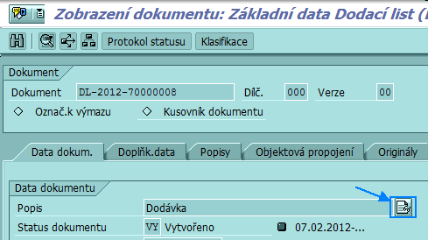
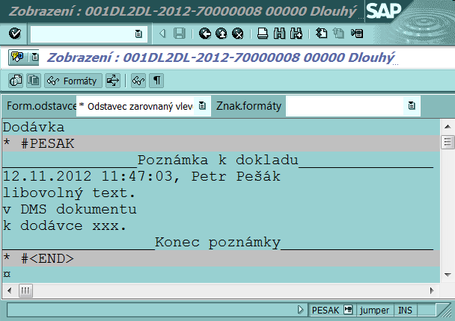

Karta Dokumentu

V této šabloně jsou přehledně zobrazeny veškeré údaje z DMS dokumentu od základních údajů přes atributy po objektová propojení.

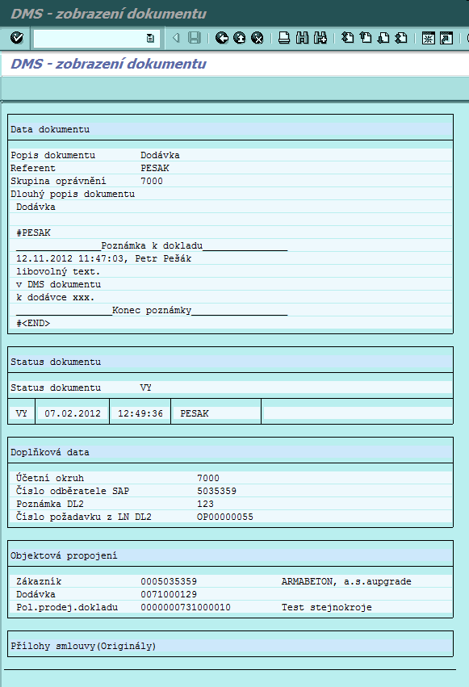

Obrazovky a postupy dle druhů dokumentů

DL2 – přílohy k dodávce
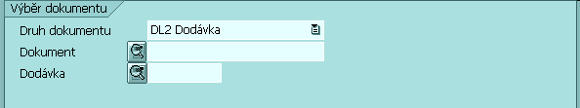
Tento druh dokumentu vzniká při zpracování SD zakázky v transakci ZMMBZ, kde je k dokumentu připojena přes objektová propojení právě jedna SD dodávka, zákazník a DMS dokument pro SD zakázku. Dokument lze vyhledat podle Dodávky nebo konkrétního DMS dokumentu DL2.
K tomuto dokumentu je nejčastěji připojován naskenovaný podepsaný dodací list.

FD2 – přílohy k faktuře došlé
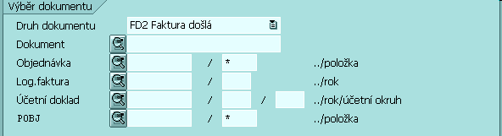
Obdobně jako u DL2 je možné vyhledat správný DMS dokument podle výše uvedených kritérií. Oproti DL2 však může být například k jedné objednávce a případně její položce více DMS dokumentů FD2. To platí i pro požadavek na objednávku. V tomto případě musí uživatel vybrat ten správný.
Naopak logistická faktura a účetní doklad nemůže mít více DMS dokumentů FD2. Toto je zamezeno přímo systémem.

NA2 – přílohy k nákupu
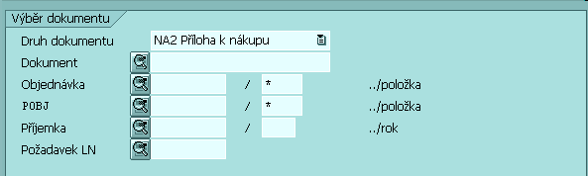
Do tohoto dokumentu budou nejčastěji připojovány skeny příjmových dokladů a přílohy k objednávce. Tak jako u dokumentu FD2 se může stát, že k jednomu objektu SAP může existovat více DMS dokumentů NA2. Je to způsobeno tím, že se objednávka skládá z více požadavků LN a tím i požadavků na objednávku. To se týká i následných příjemek. Zde musí uživatel vybrat příslušný doklad, případně pokud je to vhodné připojit k více dokumentům najednou. Pro POBJ a NBI objednávku bude existovat právě jeden dokument. U NBI objednávek není POBJ.

NK2 – přílohy k nákupnímu kontraktu
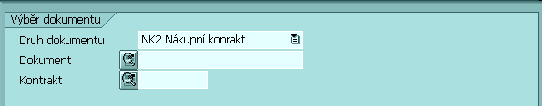
Po manuálním založení nákupního kontraktu v SAP pomocí transakce ME31K (obdoba postupu pro založení objednávky) je možné připojit například sken smlouvy, případně v podobě dokumentu Word, PDF, dále pak nabídky dodavatele aj. přílohy.
Nejprve je ale nutné vlastní DMS dokument založit. Po vložení čísla kontraktu SAP do vstupní obrazovky dojde k ověření, zda již není DMS dokument založen. Pokud ne, dojde po schválení operace k jeho automatickému založení včetně vytvoření objektového propojení na příslušný kontrakt SAP a dodavatele.
DMS dokument je v tomto případě možné v této aplikaci nalézt mimo čísla DMS dokumentu jen podle čísla kontraktu SAP. K jednomu kontraktu existuje právě jeden DMS dokument NK2. Do tohoto dokumentu a jeho přílohám je možné se dostat například z POBJ nebo OBJ, pokud se na tento kontrakt odvolává, dále pak přes kmenový záznam dodavatele.

VD2 – přílohy k výdejnímu dokladu
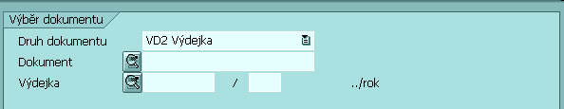
Pokud uživatel v transakci ZMMBZ odmítl při provádění výdeje k rezervaci vytvořit DMS dokument VD2, má možnost jej pomocí této transakce dodatečně nechat vygenerovat. Po zadání materiálového dokladu je ověřeno, zda k tomuto dokladu DMS dokument již existuje či nikoli. Pokud ano, zobrazí se jeho číslo s možností připojit přílohu. K výdejnímu dokladu existuje právě jeden DMS dokument VD2.
V některých případech je tento druh dokumentu využívám i pro příjemky. Jedná se o doklady, které souvisí s pořízením investice. Tyto příjmy jsou pouze fiktivní, nedojde k naskladnění na sklad. V tomto případě nevzniká výdejka na příjemce, tu nahrazuje právě zmíněná příjemka, kterou příjemce podepisuje. Tento předávací doklad je po naskenování vložen do DMS ke druhu dokladu VD2.

ZA2 – přílohy k objednávce zákazníka –(prodejní požadavek LN)
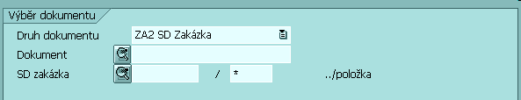
Posledním dokumentem, se kterým transakce Z7DMS_AC pracuje, je ZA2. Jedná se o DMS dokument, který je vždy vygenerován spolu s SD zakázkou z prodejního požadavku LN. Z LN je jako příloha připojena také objednávka zákazníka. V objektovém propojení je SD zakázka a zákazník. Uživatel zde pracuje pouze s přílohami. K jedné SD zakázce existuje právě jeden DMS dokument ZA2.
Doplnit: Postup připojování příloh k jednomu nebo více DMS dokumentům NA2, (rozkopírování do více DMS dokumentů). Více NA2 z důvodu více POBJ k jedné OBJ a naopak.

